Rapport de projet PPE 2

Laura Jubréaux

Gabriel Giroud

Rappel du projet :

La direction des services informatiques de la maison des ligues a constaté qu'à chaque nouveau projet web, la création des formulaires utilisateurs prenait beaucoup de temps. Elle souhaite que vous vous penchiez avec votre équipe sur la conception d'un outil qui permettrait de générer le code des formulaires HTML automatiquement.

Pour répondre aux objectifs du projet nous avons dû nous référer au cahier des charges .

Tout d'abord l'application doit permettre a l'utilisateur de :

* sélectionner une base de données (MySQL)
* choisir l'une des tables de cette base de données
* permettre a l'utilisateur de choisir les composants graphique pour qu'il puisse entrer les valeurs voulu
* l'application doit permettre de généré pour chaque champs le texte du label correspondant.

Répartition des tâches:

Nous avons fait toute les parties du code ensemble afin de pouvoir resté le plus optimal possible dans la conception de l'application .

* Diagramme

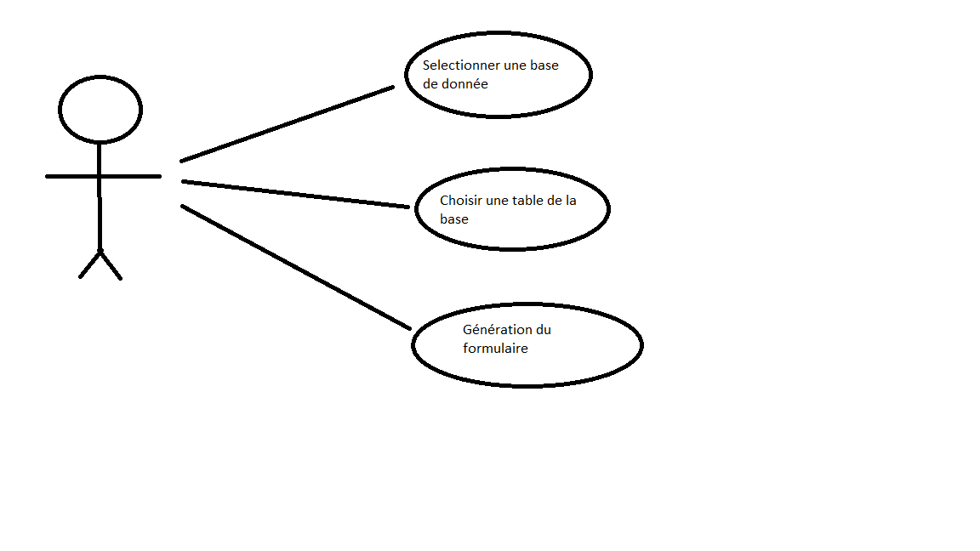

**Problèmes rencontrés**

Voila les maquettes du projet a la base avec du **Java Fx**.

* **Espace de connexion :**

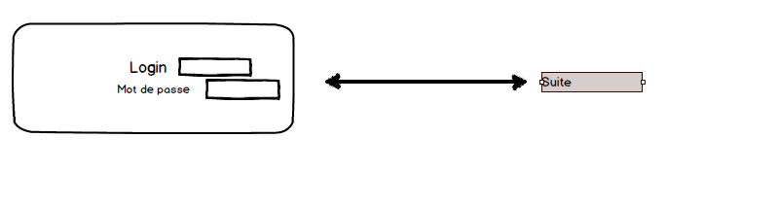

* **Sélection de la bases avec confirmation :**

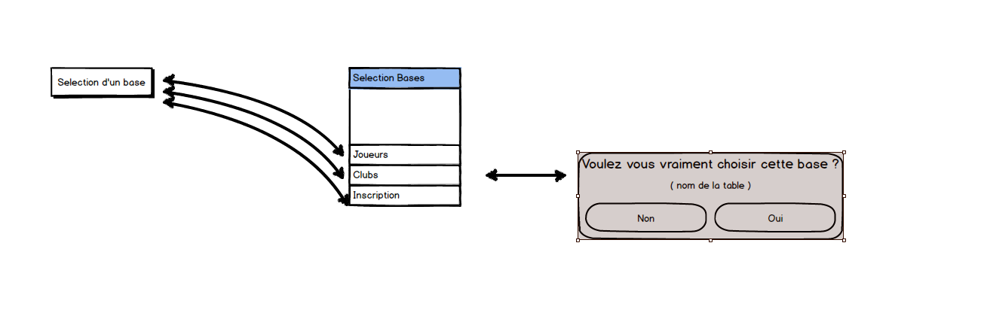

**Affichage de la base puis création du formulaire :**

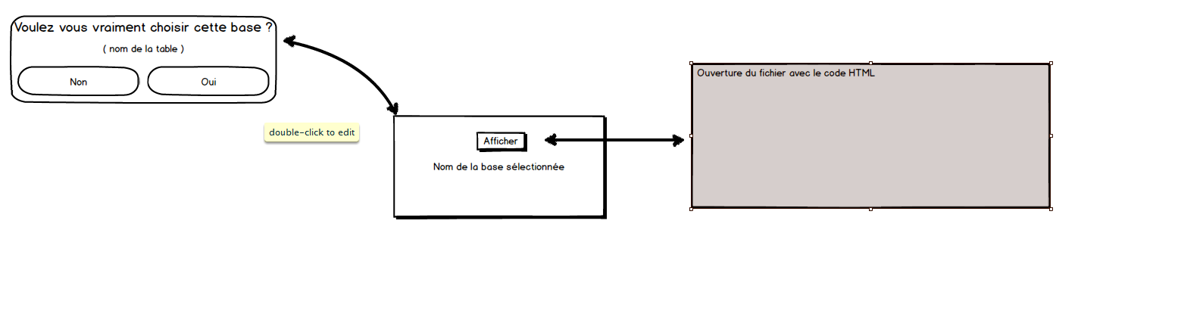

Mais pour des raisons évidente de conception nous avons décider de faire le projet en format console .

Nous avons également rencontré un autre problème au niveau du code. En effet, lorsque l'utilisateur a sélectionne la base de donnée, ainsi que la table voulue, l'application demande la saisie du type de formulaire (POST ou GET), et cette entrée ne marche pas. Nous n'avons malheureusement pas pu trouver de solution adéquate dans le temps impartit.

* Le projet pas à pas
* Analyse du sujet
* Maquette d'utilisation de l'application
* Création du code
* Quelques méthodes utilisées

Cette partie récupère tous les noms des colonnes des tables des bases de données .

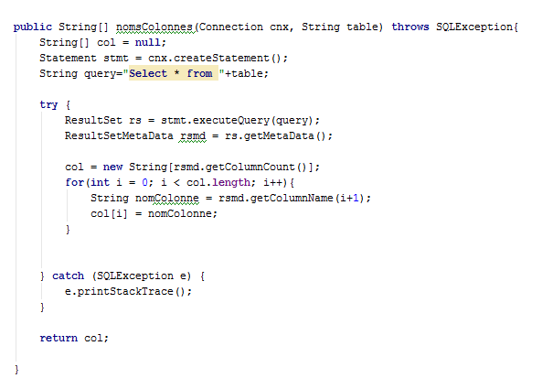

* Cette partie de code gère la connexion des bases de données que l'utilisateur veut sélectionner

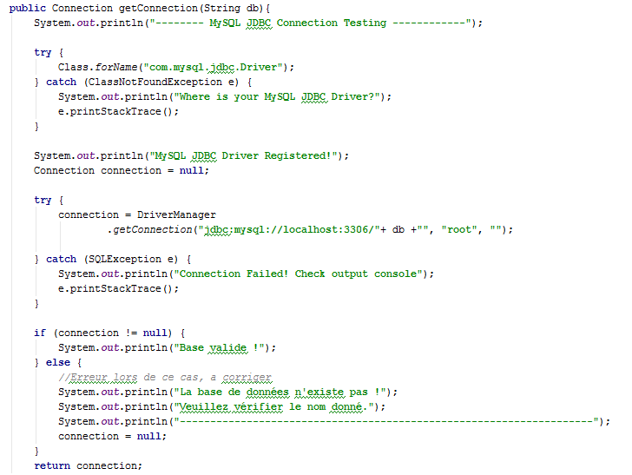

* La partie suivante sert a choisir la table que l'on veut sélectionner de la base sélectionnée précédemment.

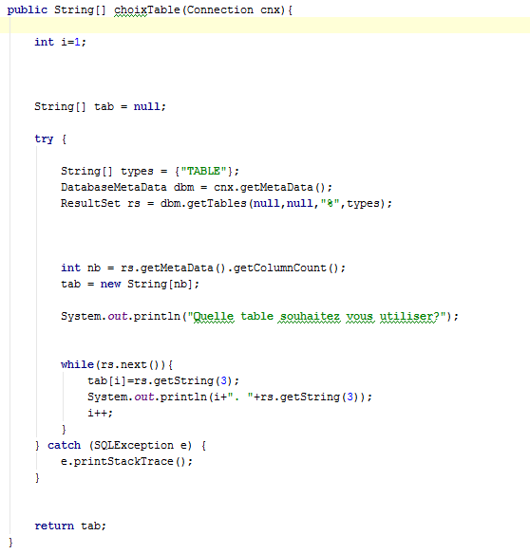

Voici les compétences que nous avons cochées dans le tableaux des compétences

- A1.1.1 Analyse du cahier des charges d'un service à produire

-A1.1.3 Etude des exigences liées a la qualité attendue d'un service

A1.3.4 Déploiement d'un service

A1.4.1 Participation à un projet

A2.3.1 Identification, qualification et évaluation d'un problème

A4.1.1 Proposition d'une solution applicative